

**EHR 23/2.3 GS**

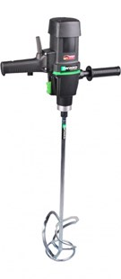

Mixer EHR 23/2.3 GS

1800 Watt - excl. garde

Zeer krachtige mixer met 2 versnellingen en traploos regelbaar toerental voor het langdurig mengen van grotere hoeveelheden mortel, cement, kalk, beton en pleistermassa tot 80 kg. Exclusief garde. Technische gegevens:

|  |  |
| --- | --- |
| Artikelnummer | 10.049.06 |
| EAN code | 8713265035350 |
| Merk | Swinko |
| Vermogen | 1800 Watt |
| Spanning | 230 V |
| Toerental (belast) | 0-250 / 0-580 tr/min. |
| Toerental (onbelast) | 440 / 970 tr/min. |
| Aansluiting | M14 x 2 |
| Diameter mengkorf | tot 160 mm |
| Mengcapaciteit | tot 80 kg |
| Gewicht | 5,8 kg |
| Spanhalsdiameter | 60 mm |